Hoofdstuk 3: Machtsfuncties

V-1.
a.
b.
c.
d.
e.

V-2.
a. e.
b. f.
c. g.
d. h.

V-3.
a. d.
b. e.
c. f.

V-4.
a.
b.
c.
d.
e.

V-5.
a. c.
b. d.

V-6.
a. Voor zijn de uitkomsten bij de vier functies verschillend.
(grafiek 3), (grafiek 1), (grafiek 2), (grafiek 4)
b. Het domein van alle vier de functies is .
c. De grafieken 1 en 4 zijn lijnsymmetrisch in de y-as
De grafieken 2 en 3 zijn puntsymmetrisch in de oorsprong.

V-7.
a.
b. De top van f is (0, 0) en die van g is (3, -8)
c. f is lijnsymmetrisch in en g in .
V-8.
a. b. c. d.
e. f. g. h.

1.
a. b.

2.
a. want b. en
c.

3.
a. b.
c.
d. en
e. dan zou je door 0 delen, en dat mag niet.
4.
a. c. e.
b. d. f.

5.
a. c. e.
b. d. f.

6.
a. c.
b. d.

7.
a.
b.

8.
a. d.
b. e.
c. f.

9.
a. c.
b. d.

10.
a. b. ja, omdat… c. en dus

11.
a. c. e.
b. d. f.

12.
a. c. e.
b. d. f.
13.
a. nou, … precies gelijk.
b./c.

14.
a. c. e.
b. d. f.

15.
a. c. e.
b. d. f.

16.
a. b. ja! c.

17.
a. c.
b. d.

18.
a. dm² (105 cm²)
b.
Voer in: en intersect: kg
c.

19.
a. c.
b. d.
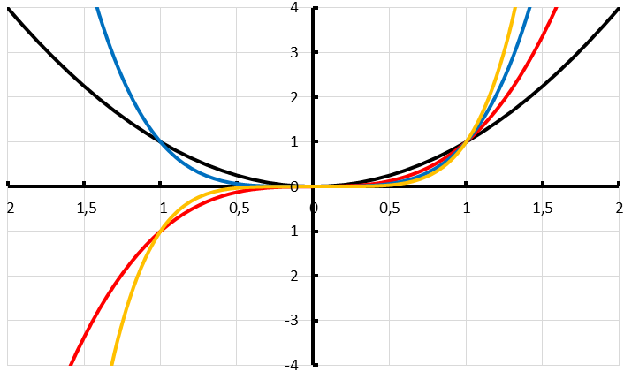
f
g
h
k
20.
a.
b. (0, 0) en (1, 1)
c. Van f en h is het bereik en van g en k is het bereik .
d. De grafieken van f en h zijn symmetrisch in de lijn . De grafieken van g en k zijn puntsymmetrisch in (0, 0).
e. heeft twee oplossingen, één oplossing en geen.
f. Voor h(x) geldt hetzelfde als voor f(x).
Voor de functies g en k hebben de drie vergelijkingen één oplossing.

21.
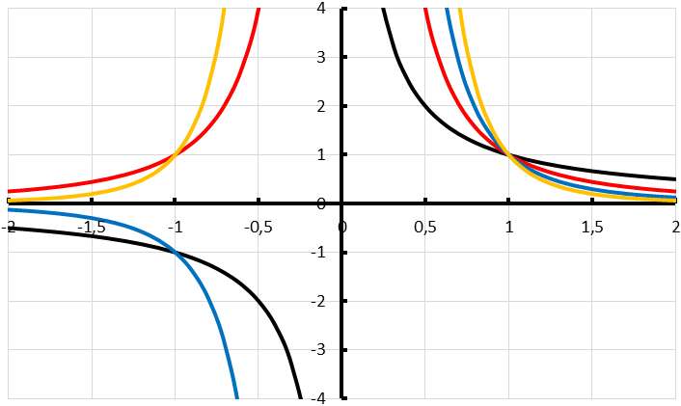
a.
-1
-3
-2
-4
b. Ze gaan allemaal door (1, 1).
c. De grafieken bestaan niet voor . Ze hebben een verticale asymptoot.
d. Voor de even waarden van a is het bereik en voor de oneven waarden van a .
e. Als a even is dan zijn er twee oplossingen en voor oneven a één.

22.
a.
b. Alle even machtsfuncties hebben een symmetrieas: g(x)
c. Alle grafieken gaan door (1, 1). De oneven machtsfuncties gaan door (-1, -1): f(x), h(x) en k(x).
d. g(x) heeft twee snijpunten met de lijn . De andere grafieken hebben één snijpunt.
e./f. Met de lijn heeft de grafiek van g geen snijpunten en de andere drie grafieken één snijpunt.

23.
a. De grafiek van f door een verschuiving van 9 omhoog.
De grafiek van g is ontstaan door een verschuiving van 3 omlaag.
b. Beide grafieken hebben de lijn als verticale asymptoot.
De grafiek van f heeft een horizontale asymptoot: en de grafiek van g: .
c. Bereik van g:

24. door (1, ):
door (2,4):
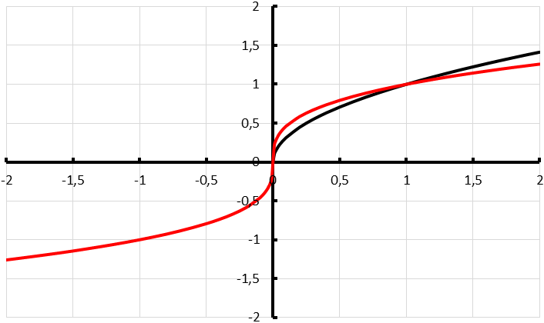
k(x)
f(x)
25.
a./c.
b. deze grafieken vallen samen.
d. heeft geen oplossing.
e. heeft één oplossing en ook.
f. De grafiek van k is puntsymmetrisch in (0, 0)
g. domein f: en domein k:
bereik f: en bereik k:
26.
a. zie ongeveer de grafieken bij vraag 25.
b. domein f: en bereik f:
domein g: en bereik g:
c. heeft geen oplossing en heeft één oplossing.

27.
a. De grafieken van f, g en h vallen samen.
b. De grafieken zijn symmetrisch in de lijn .
c. heeft twee oplossingen.

28.
a. De richtingscoëfficiënt van die lijn is 1.
b. Dan wordt de richtingscoëfficiënt en
c.
d. In de buurt van (0, 0) loopt de grafiek verticaal.

29. Ja, al deze grafieken lopen in de buurt van (0, 0) verticaal.

30.
a. meter
b.
Voer in: en intersect: m.
c.

31.
a. c.
b. d.

32.
a.
b. heeft twee oplossingen
c. en
d.
e. klopt.

33.
a. b. c. d.
geen opl.
e. f. g. h.

34.
a.
b.
c. Er is nog een tweede oplossing:

35.
a. b. c.
d. e. f.

36.
a. b. c.
d. e. f.

37.
a. b. c. d.

38.
a. b.

39.
a. kg
b. Als L twee keer zo groot wordt, wordt het hersengewicht keer zo groot.
c.
d. De grafiek van H is een afnemend stijgende grafiek. Dat houdt in dat het verschil in hersengewicht bij de ree en de vos groter is.

40.
a. cm³.
b. c.
cm
d. Als de straal heel klein wordt, wordt het een heel hoog blik.
e.

41.
a. c.
b. d.

42.
a. c.
b. d.

43.
a. b. c. d.

44.
a.
Voer in: en intersect:
b.
Voer in: en intersect:
45.
a.
b.
Voer in: en intersect:
De afstand van Mercurius tot de zon is ongeveer 58 miljoen kilometer.
c. De omlooptijd van de aarde is 365,25 dagen.
De afstand van de aarde tot de zon is bijna 150 miljoen kilometer.
d.

46.
a.
b.
c. Voor bestaat de functie niet; je mag niet delen door 0.
d.

47.
a. (30, 0.12): en (70, 1.51):
b. en
c.
Voer in: en intersect: en

T-1.
a. c.
b. d.

T-2.
a. c.
b. d.

T-3.
a. e.
b. f.
c. g.
d. h.

T-4.
a. f(x) en h(x) zijn symmetrisch in de lijn en g(x) is puntsymmetrisch in (0, 0)
b. alleen f(x) gaat door (-1, 1)
c. f(x) en h(x) hebben twee snijpunten en g(x) één.
d. k(x) is symmetrisch in de y-as en m(x) is puntsymmetrisch in (0, 0).
k(x) heeft twee snijpunten en m(x) één

T-5.
a.
b. Alleen f(x) heeft één snijpunt met .
c.

T-6.
a. b. c. d.
geen opl.
e. f. g. h.
T-7.
a. m²
b.
c. kg. Het gewicht is 150000 kg, dus er mag nog 44829 kg vracht mee.

T-8.
a. kilojoule.
b. c.

Extra oefening – Basis

B-1.
a. d.
b. e.
c. f.

B-2.
a. c.
b. d.

B-3.
a. is de verticale asymptoot en de horizontale asymptoot.
b. heeft één oplossing.
c. De grafiek van f is puntsymmetrisch in (0, 0).
d. heeft twee oplossingen. De grafiek van g is symmetrisch in de y-as.
B-4.
a. heeft één oplossing.
b. heeft geen oplossingen.
c. Voer in: en intersect:

B-5.
a. b. c.
d. e. f.
g. h.

Extra oefening – Gemengd

G-1.
a. c.
b. d.

G-2.
a. b.

G-3.
a. b. c.
d. e. f.
G-4.
a. Het percentage komt dan boven de 100%.
b.
De worteldiepte is dan tussen 26 cm en 58 cm.
c.
d.

G-5.
a. De grafiek van g is symmetrisch in de y-as.
b. Voor alle waarden van x is x⁴ een positief getal. Er wordt dus altijd een positief getal van afgetrokken. Met andere woorden: de functiewaarden van g(x) zijn kleiner dan de functiewaarden van h(x).

Uitdagende opdrachten

U-1.
Voor wordt er steeds een positief getal van 8 getrokken. De functiewaarden zijn allemaal kleiner dan 8.

U-2. AB:

U-3. en

U-4.
a.
b.

